CURRICULUM VITAE

Név: Harcz Balázs Dániel
Születési hely, idő: Budapest, 1975. III. 11.
Állampolgárság: osztrák – magyar.
Családi állapot: nőtlen.
Lakcím: 1026, Budapest, Bimbó út 161/B.
Mobiltel.: +36-30-8500-563.
E-mail: daniel.harcz@gmail.com , info@translationcompany.org .
Weboldalaim: www.translationcompany.org,
www.icelandictranslator.net,
https://www.facebook.com/daniel.b.harcz

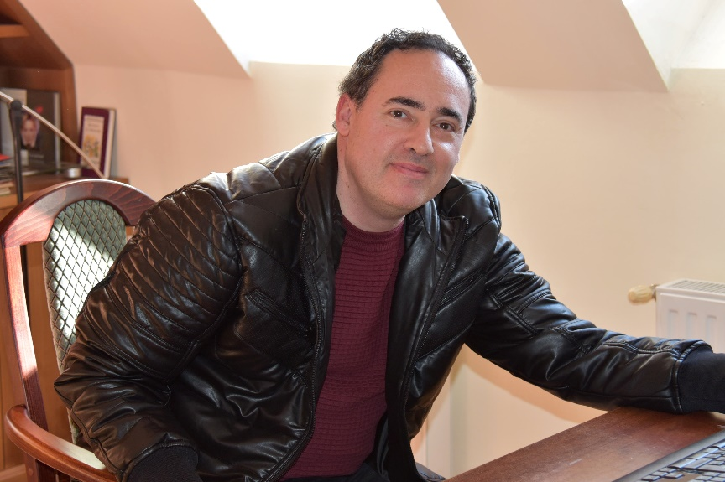

Anyanyelvi szinten beszélem az angol nyelvet többhónapos amerikai és nagy-britanniai kinntartózkodásomnak és szakirányú középiskolai és egyetemi tanulmányimnak köszönhetően.

Milyen munkákat vállalok?
- Fordítás számos területen/témában angolra és angolról.
- Sajtófigyelés angol nyelven. Külföldi cikkek alapján magyar újságcikkek elkészítése.
- Újságírás, cikkek szerkesztése, hírszerkesztés magyar és angol nyelven.
- Weboldalak fordítása (localization).
- Szellemírás (ghostwriting).
- Beszédek, előadások, levelek, stb... megírása.
- Szövegírás (copywriting).
- Lektorálás, korrektúrázás (editing, proofreading) angol és magyar nyelven.
- Machine translation post-editing (gépi fordítások lektorálása) angol és magyar nyelven.
- Project management.
- Kézzel írt szövegek begépelése (transcription).
- Környezetvédelmi, állatvédelmi, illetve a jelenlegi klímavészhelyzethez kapcsolódó önkéntes tevékenység.
- Lelki segítés önkéntes alapon.
- Interim cégvezetés.
- Márkanév-ellenőrzés (brand name checking).
- Eladó, illetve kiadó ingatlanok (lakások, házak, irodák, üzlethelyiségek, építési telkek stb…) szakszerű fotózása csúcstechnológiával, ill. az ingatlanok komplett internetes marketingje angol és magyar nyelveken.

Beszélt nyelvek:
Magyar – anyanyelv.
Angol (ELTE angol szakos bölcsészdiploma, felsőfokú C típusú nyelvvizsga) – anyanyelvi szint.
Német (középfokú C típusú nyelvvizsga, folyékony nyelvtudás) – társalgási szint.

Tanulmányok:
Apáczai Csere János Gimnázium.
ELTE, Bölcsészettudományi Kar, angol nyelv és irodalom szak (diploma: 1998. június).
Képesítések: angol történeti nyelvész (mestervizsga), valamint angol nyelv és irodalom szakos középiskolai tanár (bölcsésztanárképzés).
Műfordítói program (angol).
Felsőfokú idegenvezetői tanfolyam (1998. ősze), oklevél német és angol idegenvezetésre.
Országos Középiskolai Tanulmányi Versenyen (OKTV) 5. helyezés angol nyelvből.

Hardware, software:
Rendelkezem az összes, a munkámhoz szükséges számítástechnikai felszereléssel, többek között a Windows 10-zel és a legújabb Office csomaggal.

Egyéb ismeretek:
- B típusú járművezetői engedély.

Képességek:
- Kiváló szervezőképesség;
- Rugalmasság;
- Kreativitás;
- Hatékonyság;
- Kiváló kommunikációs készség három nyelven (angol, magyar, német).
- Vezetői rátermettség.
- 137-es IQ.
- Kivételes mértékű intuíció.
- Machiavellista beszélgetőkészség.
- Nagy nyomás alatt kivételes teljesítmény és problémamegoldó rögtönzés egészen rövid idő alatt.

Szakmai háttér:
- 1997. óta folyamatosan fordítok, tolmácsolok magyar és külföldi megrendelők részére. Lefordítottam számtalan szerződést, üzleti levelet, kézikönyvet, betegtájékoztatót, bizonyítványt, jogi szöveget, határozatot, banki anyagot, 3 könyvet és egyéb szövegeket.
- Másfél évig voltam az ABN Amro Biztosító angoltolmácsa.
- Három és fél évig én fordítottam a HVG ORAC Jogi Könyvkiadó Bírósági Határozatok nevű havonta megjelenő kiadványának tartalomegyzékét.
- Az Értékőrző Magyarország című könyvet én fordítottam le angolra (Természetbúvár Könyvkiadó).
- Szinkrontolmácsoltam Mádl Ferencnek és Pintér Sándornak a Kongresszusi Központban az Elitexpo megbízásából.
- Egy egészségügyi konferencián tolmácsoltam az Országházban az egészségügyi miniszternek.
- 2019-ben én fordítottam le a kb. 100 oldalas Macroscope Magazin-t magyarról amerikai angolra a Lavylites cég részére.
- 2020. februárja óta én lektorálom a Business Team Translations nevű budapesti fordítóiroda angol fordításait (80+ elvégzett projekt).
- Nemzetközi referenciákat tudok biztosítani potenciális leendő megbízóim számára.
- A Harcz & Társa KFT fordítóiroda részlegét több mint két évtizede vezetem sikeresen. Visszatérő ügyfeleinknek köszönhetően cégünk 25 éve (tehát a kezdetek óta) minden évben nyereséges.

Minőségellenőrzés:
Igény esetén (a fordítási díj 40%-áért) az angolra történő fordításaimat egy amerikai angol anyanyelvű kollégám lektorálja.

Számlaképesség:
A Harcz és Társa KFT keretein belül dolgozom, cégem alvállalkozóként dolgozik megbízóinknak, KFT-s elektronikus számlát állítunk ki a fordítási díjról a Számlázz.hu rendszerén keresztül.

A Harcz & Társa KFT keretein belül napi szinten bonyolítok le angolról és németről izlandi nyelvre történő fordítási projekteket izlandi anyanyelvű, szabadúszó fordítóink közreműködésével.

A rövid határidő nem okoz gondot, és nem von le munkám minőségéből. Állok szíves rendelkezésére akár hétvégén és ünnepnapokon is, rövid határidővel, minőségvesztés nélkül.

Tisztelettel:

Harcz Balázs Dániel

Budapest, 2020. szeptember 23.

